**TRƯỜNG ĐẠI HỌC SƯ PHẠM THÀNH PHỐ HỒ CHÍ MINH – KHOA CÔNG NGHỆ THÔNG TIN**



**BÀI TẬP GIỮA KỲ**

HỌC PHẦN: NHẬP MÔN CÔNG NGHỆ PHẦN MỀM

**QUẢN LÝ HỆ THỐNG BÁN PHỤ KIỆN MÁY TÍNH**



**Nhóm:** NoName

**Mã học phần:** 2121COMP104402

**Giảng viên hướng dẫn:** TS. Trần Thanh Nhã

**Sinh viên thực hiện:** Nguyễn Minh Tâm – 46.01.104.157

Trịnh Hoàng Tùng – 46.01.104.211

Nguyễn T.Hồng Ngọc – 46.01.104.122

**MỤC LỤC**

I. KHẢO SÁT HỆ THỐNG 5

II. ĐẶC TẢ YÊU CẦU BÀI TOÁN 10

2.1. Biểu đồ Use Case tổng quan: 12

2.2. Biểu đồ Use Case phân rã mức độ 2: 12

III. PHÂN TÍCH YÊU CẦU & THIẾT KẾ HỆ THỐNG 18

IV. XÂY DỰNG CHƯƠNG TRÌNH MINH HỌA 25

V. KIỂM THỬ CHƯƠNG TRÌNH 30

VI. HƯỚNG DẪN CÀI ĐẶT VÀ SỬ DỤNG 31

VII. KẾT LUẬN VÀ HƯỚNG PHÁT TRIỂN 34

TÀI LIỆU THAM KHẢO 35

PHỤ LỤC 36

**LỜI NÓI ĐẦU**

Lời đầu tiên của đồ án kết thúc môn “Nhập môn Công nghệ phần mềm”, chúng em xin chân thành cảm ơn sâu sắc tới những người đã giúp đỡ nhóm chúng em hoàn thành đồ án, trong đó không thể không nhắc đến giảng viên TS. Trần Thanh Nhã, đã hết lòng giúp đỡ cả nhóm tích lũy kiến thức để hoàn thiện bài tập lớn này.

Máy tính là công cụ không thể thiếu trong nhu cầu công việc và giải trí. Nhu cầu sở hữu các mặt hàng điện tử liên quan tới máy tính ngày càng gia tăng. Từ thực tế đó mà việc xây dựng được một phần mềm quản lý cho các cửa hàng là rất cần thiết. Và dự án *Hệ thống bán hàng phụ kiện máy tính* được ra đời để giúp các cửa hàng dễ dàng quản lý các hoạt động mua bán, cũng như tương tác với khách hàng của mình.

Do không có nhiều thời gian, cùng với số lượng thành viên không quá đông đảo, nên sản phẩm sẽ không được như ý muốn, có thể xảy ra những sai sót. Chúng em rất mong nhận được ý kiến phản hồi về sản phẩm dự án, để có thể rút ra kinh nghiệm và hoàn thiện hơn.

Chúng em xin chân thành cảm ơn!

**PHÂN CÔNG THÀNH VIÊN TRONG NHÓM**

|  |  |  |  |  |
| --- | --- | --- | --- | --- |
| **Họ và tên** | **E-mail** | **Điện thoại** | **Công việc** | **Đánh giá tổng quan** |
| Nguyễn Minh Tâm | 4601104157  @student.hcmue.edu.vn | 0867641204 | Thu thập dữ liệu, xây dựng các biểu đồ, lên video mô tả dự án | T  Tốt |
| Trịnh Hoàng Tùng | 4601104211  @student.hcmue.edu.vn | 0903705820 | Lên kế hoạch cho các công việc, thiết kế báo cáo, thiết kế giao diện phần mềm | Tốt |
| N.T.Hồng Ngọc | 4601104122  @student.hcmue.edu.vn | 0921803961 | Tham gia đóng góp xây dựng bài báo cáo, kiểm thử | Tốt |

# KHẢO SÁT HỆ THỐNG

1. **Mô tả yêu cầu:**

*Hệ thống quản lý bán hàng phụ kiện máy tính* gồm có các yêu cầu:

* Khách hàng truy cập vào website của hệ thống do chính cửa hàng thiết lập
* Khách hàng có thể xem qua các sản phẩm trên trang chủ của website với vai trò là khách chưa đăng nhập/đăng ký.
* Khách hàng có thể rời đi hoặc tham khảo chọn mua sản phẩm. Sau khi khách hàng chọn mua sản phẩm, hệ thống bắt buộc khách hàng phải đăng nhập để thực hiện các thủ tục đặt mua, cho vào giỏ hàng sản phẩm (Trong trường hợp chưa có tài khoản thì phải đăng ký)
* Nếu khách hàng đã đăng ký/đăng nhập trước đó, thì có thể thoải mái chọn mua các sản phẩm (thực hiện thủ tục đặt hàng hoặc cho vào giỏ hàng đợi)
* Các bước khi khách hàng đăng nhập/đăng ký và đặt mua sản phẩm có sẵn trên website:

+ Khách hàng truy cập vào trang chủ, sau đó dẫn tới cửa sổ đăng ký tài khoản

+ Có hai hướng cho người dùng là đăng ký hoặc đăng nhập. Nếu chưa có tài khoản, bắt buộc đăng ký mới, nếu đã có tài khoản được xác nhận trên hệ thống, được phép đăng nhập bằng username và mật khẩu đã đăng ký

+ Bắt buộc khách hàng phải nhập đúng username và mật khẩu, nhập sai thì bắt nhập lại

+ Sau khi nhập đúng thông tin đăng nhập, hệ thống cho phép khách hàng mua hàng, thêm và cập nhật giỏ hàng, hoặc điều chỉnh các thông tin cá nhân của mình trên cơ sở dữ liệu của hệ thống.

* Một số tính năng khác, như liên hệ với Hỗ trợ khách hàng, tuyển dụng nhân viên,..

1. **Khảo sát hệ thống:**

*Một vài số liệu thu thập được theo yêu cầu của bài toán:*

*Bảng 1.2.1. Thống kê mức độ khách hàng đến truy cập và mua hàng phụ kiện máy tính trực tuyến[1]*

Trong tổng số 15 người được khảo sát, thì có 73.3% số người là thường xuyên mua sắm bằng hình thức trực tuyến. Trong số người này thì có đến 86.7% là đã mua (hoặc có ý định mua) các mặt hàng phụ kiện máy tính.

Trong đó, cường độ mua sắm các mặt hàng này của những người được khảo sát được phân rải như sau:

+ 33,3% số người thực hiện vài lần mua sắm trực tuyến phụ kiện máy tính trong tuần

+ 26.7% số người thỉnh thoảng thực hiện mua sắm trực tuyến phụ kiện máy tính

+ Số người thực hiện mua sắm trực tuyến các mặt hàng phụ kiện máy tính với cường độ nhiều hơn 10 lần trong tháng và ít hơn 10 lần trong tháng đều là 13.3%

+ Số lượng còn lại có cường độ mua sắm các mặt hàng này nhiều hơn 10 lần trong 1 năm gần đây và ít hơn 10 lần trong 6 tháng liên tiếp gần đây là không nhiều.

Trong năm 2021 vừa qua, số danh mục hàng hóa mà người dùng Việt mua sắm trực tuyến tăng 50%. Số gian hàng online tăng 40%, kéo theo mức tăng 1,5 lần tổng chi tiêu bán lẻ trực tuyến trên cả nước so với năm 2020. Những con số này đã chứng tỏ sự phát triển về quy mô và tầm quan trọng của thương mại điện tử (TMĐT) với người dùng.

*Bảng 1.2.2. Biểu đồ quy mô thị trường TMĐT Việt Nam giai đoạn 2017-2025[2]*

1. **Xác định thông tin cơ bản cho nghiệp vụ của bài toán**

*Các thông tin cơ bản cho nghiệp vụ của bài toán gồm có:*

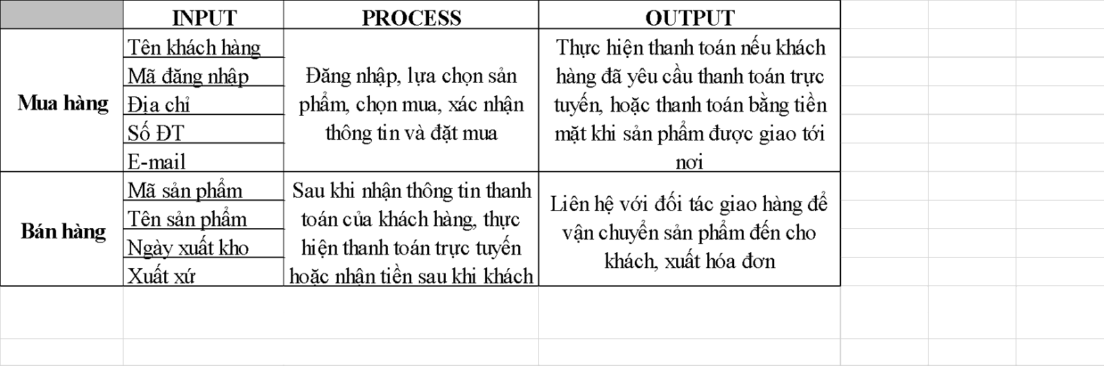

*Bảng 1.3. Các thông tin cơ bản cho nghiệp vụ của bài toán*

1. **Xây dựng biểu đồ mô tả nghiệp vụ và phân cấp chức năng:**

*Biểu đồ hoạt động mô tả nghiệp vụ như sau:*

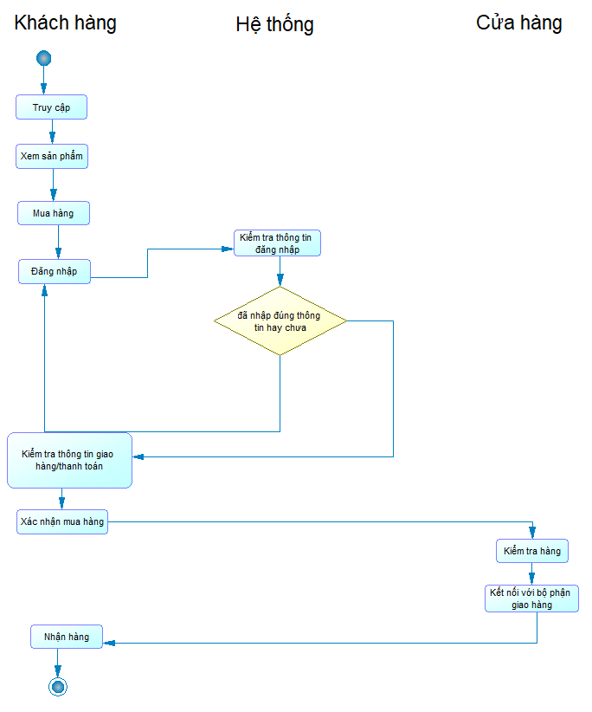

*Hình 1.4.1. Biểu đồ hoạt động mô tả nghiệp vụ hệ thống bán hàng phụ kiện điện tử trực tuyến*

# ĐẶC TẢ YÊU CẦU BÀI TOÁN

1. **Giới thiệu chung**

*Các tác nhân của hệ thống:*

* Khách hàng, kỹ thuật viên (quản lý hệ thống) và bộ phận quản lý cửa hàng là những người trực tiếp sử dụng hệ thống này. Thông tin về khách hàng sẽ được cung cấp từ cơ sở dữ liệu chung của ngân hàng
* Riêng kỹ thuật viên và bộ phận quản lý cửa hàng sẽ trực tiếp duy trì và quản trị hệ thống.

|  |  |  |
| --- | --- | --- |
| **STT** | **Tác nhân** | **Mô tả** |
| 1 | Khách hàng | Người sử dụng các chức năng của phần mềm, như mua hàng |
| 2 | Kỹ thuật viên | Quản lý và bảo trì hệ thống, trực tiếp sửa chữa khi phần mềm hoặc phần xử lý bị sự cố |
| 3 | Chủ cửa hàng | Kiểm tra các thông tin của khách, kiểm tra hàng hóa sản phẩm, phân phối sản phẩm và cập nhật đúng thông tin sản phẩm trên phần mềm |

*Các Use Cases cần thiết cho hệ thống này và mã Use Case tương ứng:*

|  |  |  |  |  |
| --- | --- | --- | --- | --- |
| **STT** | **Mã Use case** | **Tên Use case** | **Mô tả Use case** | **Tác nhân tương tác** |
| 1 | UC01 | Đăng nhập | Yêu cầu khách hàng đăng nhập (nếu chưa có tài khoản, bắt buộc đăng ký) | Khách hàng |
| 2 | UC02 | Chọn sản phẩm | Hiển thị các sản phẩm cho khách hàng lựa chọn theo dạng danh sách, hoặc tìm kiếm theo danh mục/từ khóa | Khách hàng |
| 3 | UC03 | Nhập thông tin thanh toán | Nhập các thông tin cá nhân của khách hàng để thực hiện thanh toán | Khách hàng |
| 4 | UC04 | Kiểm tra thông tin | Kiểm tra thông tin ở UC03 | Hệ thống |
| 5 | UC05 | Xuất hóa đơn | In ra hóa đơn thanh toán cho khách hàng | Cửa hàng - Hệ thống |
| 6 | UC06 | Kiểm tra sản phẩm | Kiểm tra các thông tin về sản phẩm, nếu hết hàng hoặc có vấn đề về sản phẩm thì phải thông báo ngay cho khách hàng | Cửa hàng |
| 7 | UC07 | Thực hiện chính sách bảo hành | Thông báo cho khách hàng tiếp nhận các chính sách bảo hành đi kèm với sản phẩm | Cửa hàng |
| 8 | UC08 | Giao hàng | Có trách nhiệm xử lí, tiếp nhận để vận chuyển sản phẩm đến tận tay khách hàng | Cửa hàng |
| 9 | UC09 | Nhận tuyển dụng nhân viên | Là kênh tiếp nhận thông tin về tuyển thêm nhân sự cho cửa hàng | Khách - Cửa hàng |
| 10 | UC10 | Kiểm tra t.tin cá nhân | Kiểm tra thông tin trước khi mời người được tuyển dụng đến phỏng vấn | Cửa hàng |

1. **Biểu đồ Use Case:**

### **Biểu đồ Use Case tổng quan:**

*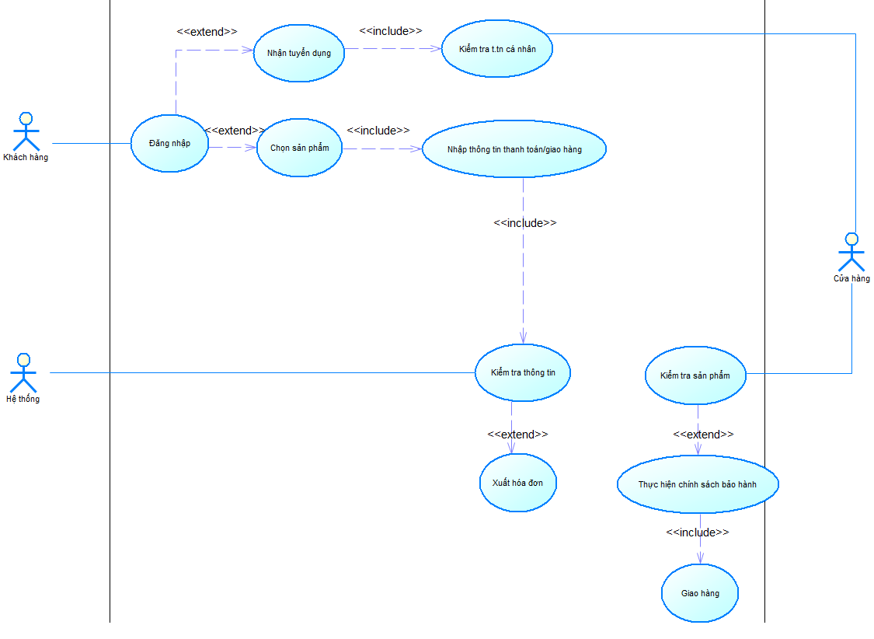Hình 2.2.1.1. Biểu đồ Use Case tổng quan*

### **Biểu đồ Use Case phân rã mức độ 2:**

Đây là những biểu đồ Use Case phân rã cho những use case phức tạp.

* *Phân rã Use Case “Hoạt động khách hàng”:*

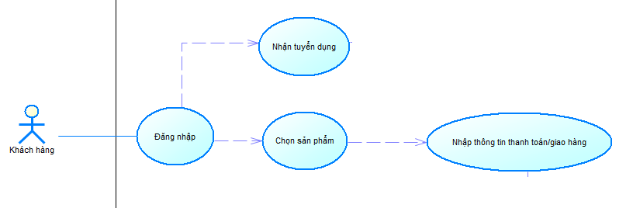

* *Phân rã use case “Hoạt động hệ thống”:*

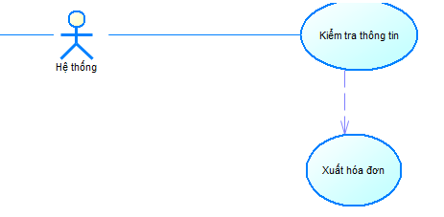

* *Phân rã Use case “Cửa hàng”:*

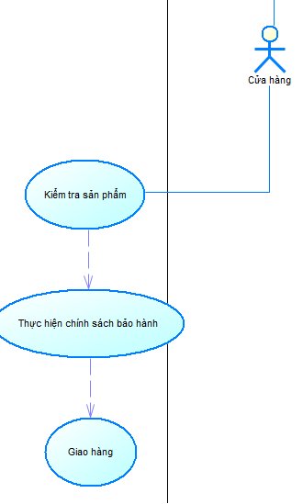

1. **Đặc tả Use case:**

|  |  |
| --- | --- |
| **Mã UseCase** | UC01 |
| **Tên UseCase** | Đăng nhập |
| **Mục đích sử dụng** | Đăng nhập vào các chức năng chính |
| **Tác nhân** | Khách hang |
| **Sự kiện kích hoạt** | Sau khi người dùng truy cập trang chủ phần mềm |
| **Điều kiện tiên quyết** | Sau khi người dùng nhấn Đăng nhập |
| **Hậu điều kiện** | Người dùng được dẫn tới cửa số/pop-up đăng nhập |
| **Luồng sự kiện chính** | * Khách: nhập thông tin * Hệ thống: kiểm tra xác thực * Hệ thống: xác nhận vai trò của khách trên hệ thống |
| **Luồng sự kiện thay thế** | * Hệ thống: Báo lỗi sai thông tin đăng nhập (khi khách nhập không đúng) |

|  |  |
| --- | --- |
| **Mã UseCase** | UC02 |
| **Tên UseCase** | Chọn sản phẩm |
| **Mục đích sử dụng** | Hiển thị sản phẩm, hệ thống còn cung cấp công cụ tìm kiếm sản phẩm theo từ khóa, hoặc theo danh mục sản phẩm |
| **Tác nhân** | Khách hang |
| **Sự kiện kích hoạt** | Sau khi người dùng nhấn vào tìm kiếm, gõ từ khóa và nhấn Tìm sản phẩm, hoặc trực tiếp trỏ vào một sản phẩm cụ thể |
| **Điều kiện tiên quyết** | Phải trỏ và nhấn vào một sản phẩm trên giao diện phần mềm |
| **Hậu điều kiện** | Người dùng truy cập vào các thông tin của sản phẩm |
| **Luồng sự kiện chính** | * Khách: (tìm kiếm), chọn sản phẩm * Hệ thống: (lọc theo từ khóa tìm kiếm), hiển thị thông tin của sản phẩm mà khách hàng đã truy cập |
| **Luồng sự kiện thay thế** | Kiểm tra số lượng sản phẩm trong kho, nếu có vấn đề thì phải thông báo lên giao diện phần mềm cho khách biết |

|  |  |
| --- | --- |
| **Mã UseCase** | UC03 |
| **Tên UseCase** | Nhập thông tin thanh toán |
| **Mục đích sử dụng** | Nhập các thông tin cá nhân của khách hàng để thực hiện thanh toán |
| **Tác nhân** | Khách hang |
| **Sự kiện kích hoạt** | Sau khi chọn sản phẩm ưng ý và nhấn Đặt mua |
| **Điều kiện tiên quyết** | Phải chọn Đặt mua/Thanh toán giỏ hàng |
| **Hậu điều kiện** |  |
| **Luồng sự kiện chính** | * Khách: chọn mục Đặt mua * Khách: nhập thông tin vào form * Hệ thống: kiểm tra xác thực * Hệ thống: thực hiện thanh toán (nếu khách thanh toán online) và đi tới bước kế |
| **Luồng sự kiện thay thế** | * Hệ thống: Báo lỗi khi thông tin sai so với thông tin tài khoản, các trường thông tin bị bỏ trống hoặc nếu thanh toán online thì báo lỗi nếu số tài khoản của khách không đúng hoặc không đủ tiền/tài khoản thanh toán không hợp lệ |

|  |  |
| --- | --- |
| **Mã UseCase** | UC04 |
| **Tên UseCase** | Kiểm tra thông tin |
| **Mục đích sử dụng** | Kiểm tra lại thông tin ở UC03, xem có trùng hợp với thông tin lúc đăng ký tài khoản của khách hay không, xem các trường đã điền đầy đủ và hợp lệ chưa |
| **Tác nhân** | Hệ thống |
| **Sự kiện kích hoạt** | Sau khi người dùng nhập thông tin |
| **Điều kiện tiên quyết** | Phải chọn Xác nhận t.tin |
| **Hậu điều kiện** | Đi tới bước kế |
| **Luồng sự kiện chính** | * Khách: chọn Xác nhận * Hệ thống: kiểm tra thông tin |
| **Luồng sự kiện thay thế** |  |

|  |  |
| --- | --- |
| **Mã UseCase** | UC05 |
| **Tên UseCase** | Xuất hóa đơn |
| **Mục đích sử dụng** | Kiểm tra và in ra hóa đơn thanh toán cho khách hàng |
| **Tác nhân** | Cửa hàng - Hệ thống |
| **Sự kiện kích hoạt** | Sau khi người dùng chọn Xuất hóa đơn, Use-case này là tùy chọn |
| **Điều kiện tiên quyết** | Phải chọn chức năng Xuất/In hóa đơn |
| **Hậu điều kiện** | In ra hóa đơn (file mềm) |
| **Luồng sự kiện chính** | * Khách: chọn Xuất in hóa đơn * Hệ thống: kiểm tra và in hóa đơn ra 1 file mềm (*.pdf) * Hệ thống: báo thành công |
| **Luồng sự kiện thay thế** |  |

|  |  |
| --- | --- |
| **Mã UseCase** | UC06 |
| **Tên UseCase** | Kiểm tra sản phẩm |
| **Mục đích sử dụng** | Kiểm tra các t.tin về sản phẩm, nếu hết hàng hoặc có vấn đề về sản phẩm thì phải thông báo ngay cho khách hàng biết |
| **Tác nhân** | Cửa hàng |
| **Sự kiện kích hoạt** | Sau khi các thủ tục thanh toán đã hoàn thành |
| **Điều kiện tiên quyết** |  |
| **Hậu điều kiện** |  |
| **Luồng sự kiện chính** | * Hệ thống: kiểm tra thông tin * Hệ thống: lưu vào nhật ký tài khoản của khách hàng |
| **Luồng sự kiện thay thế** |  |

|  |  |
| --- | --- |
| **Mã UseCase** | UC07 |
| **Tên UseCase** | Thực hiện chính sách bảo hành |
| **Mục đích sử dụng** | Thông báo cho khách hàng tiếp nhận các chính sách bảo hành đi kèm với sản phẩm |
| **Tác nhân** | Cửa hàng |
| **Sự kiện kích hoạt** | Sau khi người dùng chọn chính sách bảo hành đi kèm |
| **Điều kiện tiên quyết** | Sau khi người dùng chọn chính sách bảo hành đi kèm |
| **Hậu điều kiện** |  |
| **Luồng sự kiện chính** | * Khách: chọn xem chính sách cho sản phẩm * Hệ thống – Cửa hàng: kiểm tra các chính sách bảo hành khả dụng * Hệ thống: thông báo cho người dùng các ưu đãi bảo hành |
| **Luồng sự kiện thay thế** |  |

|  |  |
| --- | --- |
| **Mã UseCase** | UC08 |
| **Tên UseCase** | Giao hàng |
| **Mục đích sử dụng** | Giữ trách nhiệm xử lí, tiếp nhận để vận chuyển sản phẩm đến tận tay khách hàng |
| **Tác nhân** | Cửa hàng |
| **Sự kiện kích hoạt** |  |
| **Điều kiện tiên quyết** |  |
| **Hậu điều kiện** |  |
| **Luồng sự kiện chính** | * Cửa hàng: Nhận thông tin đơn hàng, lấy sản phẩm * Cửa hàng: Kết nối với đơn vị vận chuyển |
| **Luồng sự kiện thay thế** |  |

|  |  |
| --- | --- |
| **Mã UseCase** | UC09 |
| **Tên UseCase** | Nhận tuyển dụng |
| **Mục đích sử dụng** | Là kênh tiếp nhận thông tin về tuyển nhân sự cho cửa hàng |
| **Tác nhân** | Khách hàng – Cửa hàng |
| **Sự kiện kích hoạt** | Sau khi khách hàng bấm vào Tuyển dụng |
| **Điều kiện tiên quyết** |  |
| **Hậu điều kiện** |  |
| **Luồng sự kiện chính** | * Khách: bấm chọn Tuyển dụng * Hệ thống: yêu cầu nhập thông tin |
| **Luồng sự kiện thay thế** |  |

|  |  |
| --- | --- |
| **Mã UseCase** | UC10 |
| **Tên UseCase** | Kiểm tra thông tin tuyển dụng |
| **Mục đích sử dụng** | Kiểm tra t.tin người xin tuyển trước khi được mời phỏng vấn chính thức |
| **Tác nhân** | Cửa hàng |
| **Sự kiện kích hoạt** | Sau khi nhận thông tin |
| **Điều kiện tiên quyết** |  |
| **Hậu điều kiện** |  |
| **Luồng sự kiện chính** | * Cửa hàng: nhận thông tin tuyển dụng * Cửa hàng: cung cấp thông tin cho người xin tuyển |
| **Luồng sự kiện thay thế** |  |

# PHÂN TÍCH YÊU CẦU & THIẾT KẾ HỆ THỐNG

1. **Xác định & xây dựng biểu đồ các lớp phân tích:**

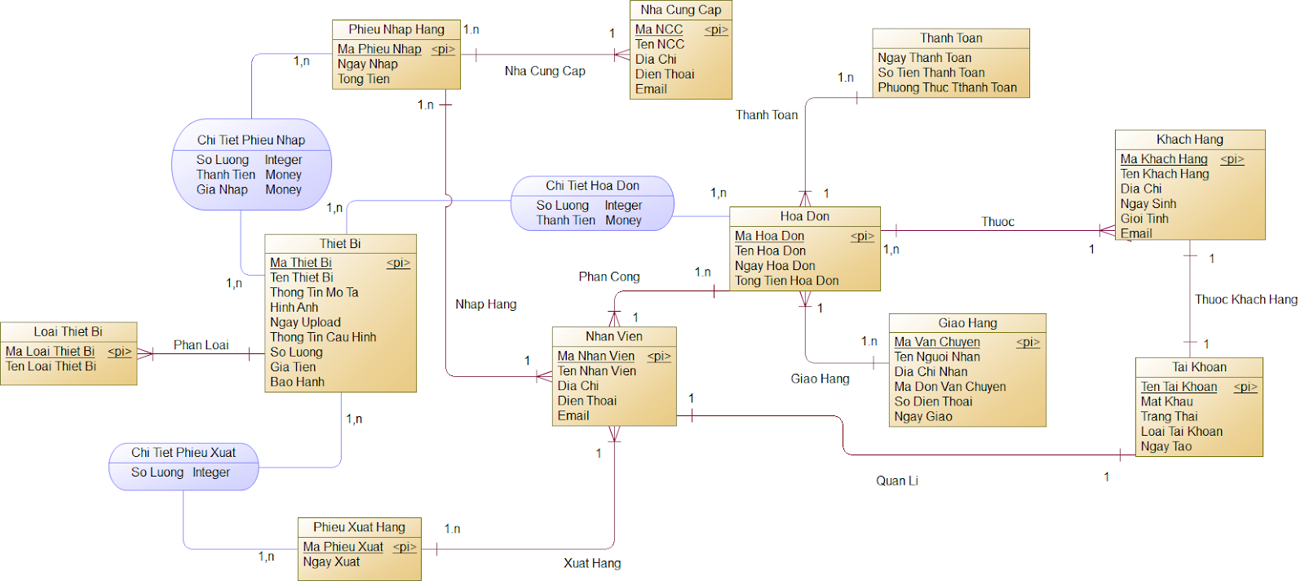

*Sơ đồ quan niệm dữ liệu - Conceptual Data Model*

1. **Sơ đồ mô hình vật lý (Physical Data Model):**

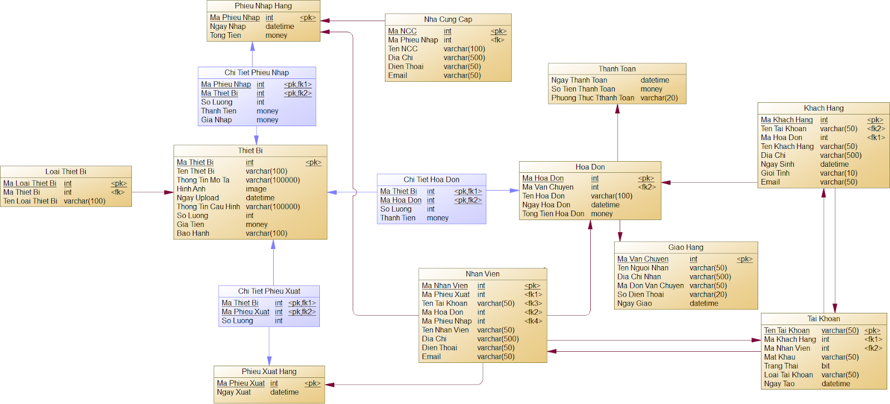

1. **Xây dựng biểu đồ thực thể liên kết: (ERD)**

Xác định đối tượng dữ liệu: khách hàng

Xác định các đặc tính của đối tượng khách hàng:

* ID: mã định danh trên hệ thống
* Username: tên đăng nhập trên hệ thống
* Password: mật khẩu đăng nhập trên hệ thống
* CMND: Số thẻ CMND/CCCD của khách hàng
* SĐT: số điện thoại mà khách hàng đang sử dụng

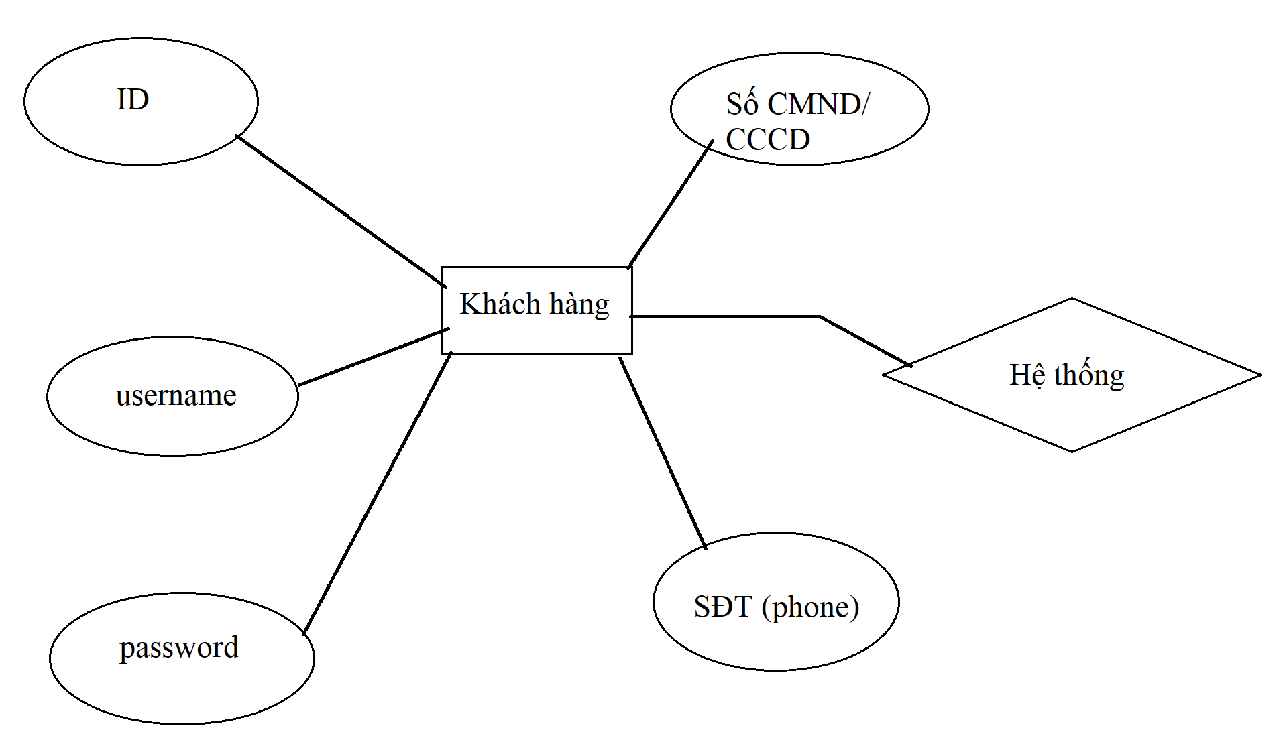

1. **Thiết kế cơ sở dữ liệu:**

*Đặc tả dữ liệu cho bảng người dùng*

1. **Thiết kế giao diện:**

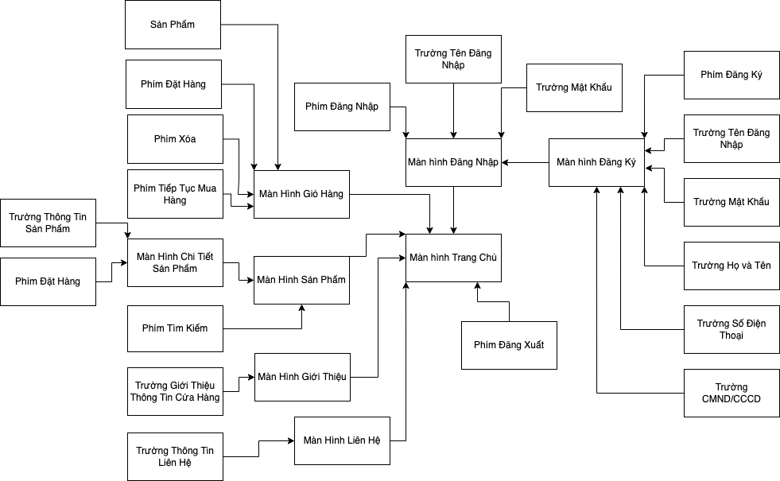

*Tổng quan về giao diện*

*Thiết kế mock-up cho từng giao diện:*

* Mock-up cho màn hình đăng nhập:

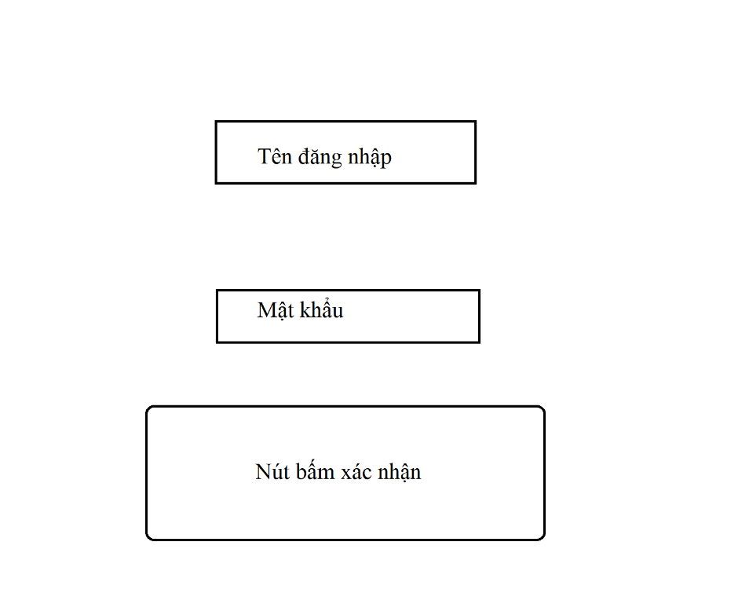

* Mock-up cho màn hình đăng ký:

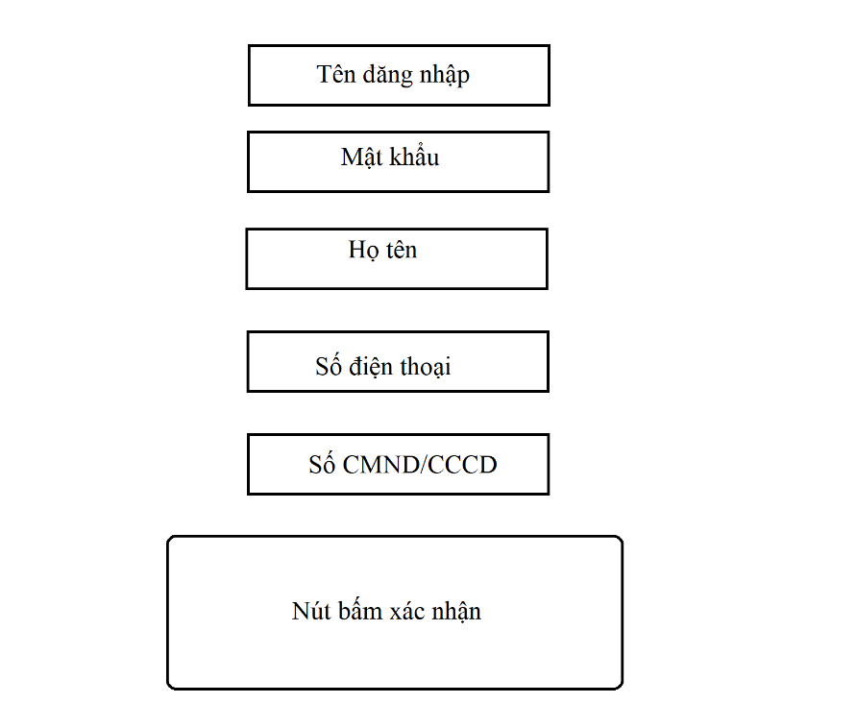

* Mock-up cho màn hình trang chủ:

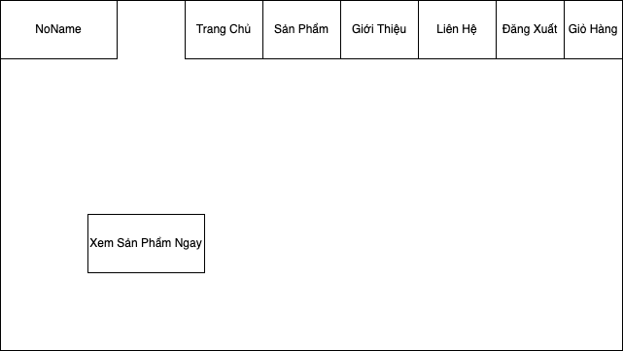

* Mock-up cho màn hình danh sách sản phẩm:

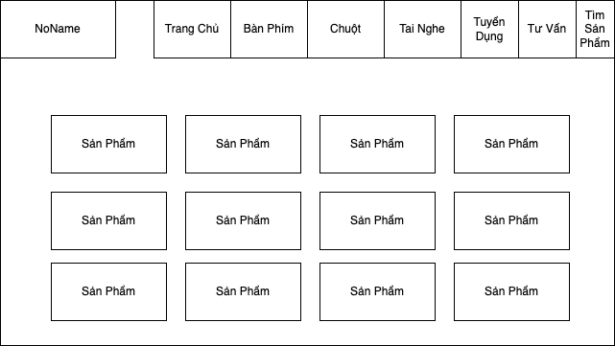

* Mock-up cho màn hình hiển thị chi tiết sản phẩm được khách hàng truy cập tới:

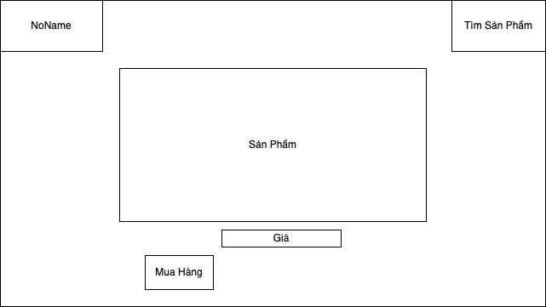

* Mock-up cho màn hình giỏ hàng:

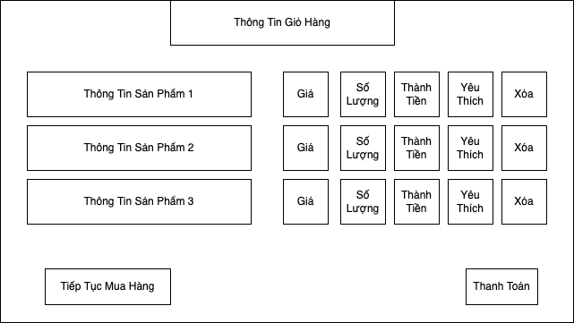

* Mock-up cho màn hình thông tin khách hàng:



# XÂY DỰNG CHƯƠNG TRÌNH MINH HỌA

1. **Thư viện và công cụ sử dụng**

|  |  |  |
| --- | --- | --- |
| **MỤC ĐÍCH** | **CÔNG CỤ** | **ĐỊA CHỈ URL** |
| IDE LẬP TRÌNH | Visual Studio Code, XAMPP Apache & MySQL | <https://code.visualstudio.com/>  https://www.apachefriends.org/ |
| THƯ VIỆN | JQuery | jquery.com |

1. **Kết quả chương trình minh họa**

Sau quá trình phát triển nhóm đã có được kết quả như ý muốn. Sản phẩm được hoàn thành và đóng gói là phần mềm quản lý bán hàng điện tử - phụ kiện máy tính. Ngoài chức năng hỗ trợ việc quản lý bán hàng, phần mềm còn giúp cho công việc trở lên đơn giản hơn, giúp người bán dễ quản lý sản phẩm được rao bán, các khoản thu, còn khách hàng thì dễ dàng tiếp cận các sản phẩm của cửa hàng.

*Thông tin về ứng dụng :*

* Tổng số dòng code : hơn 5000 dòng
* Số file HTML : 2
* Số file CSS: 4
* Số file hình ảnh đa phương tiện: 60
* Số file PHP: 17
* Dung lượng toàn bộ mã nguồn : 5.85 MB

1. **Giao diện minh hoạ các chức năng của chương trình**

* **Giao diện đăng nhập:**

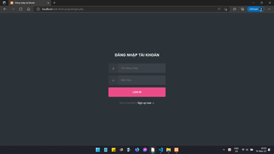

* **Giao diện đăng kí:**

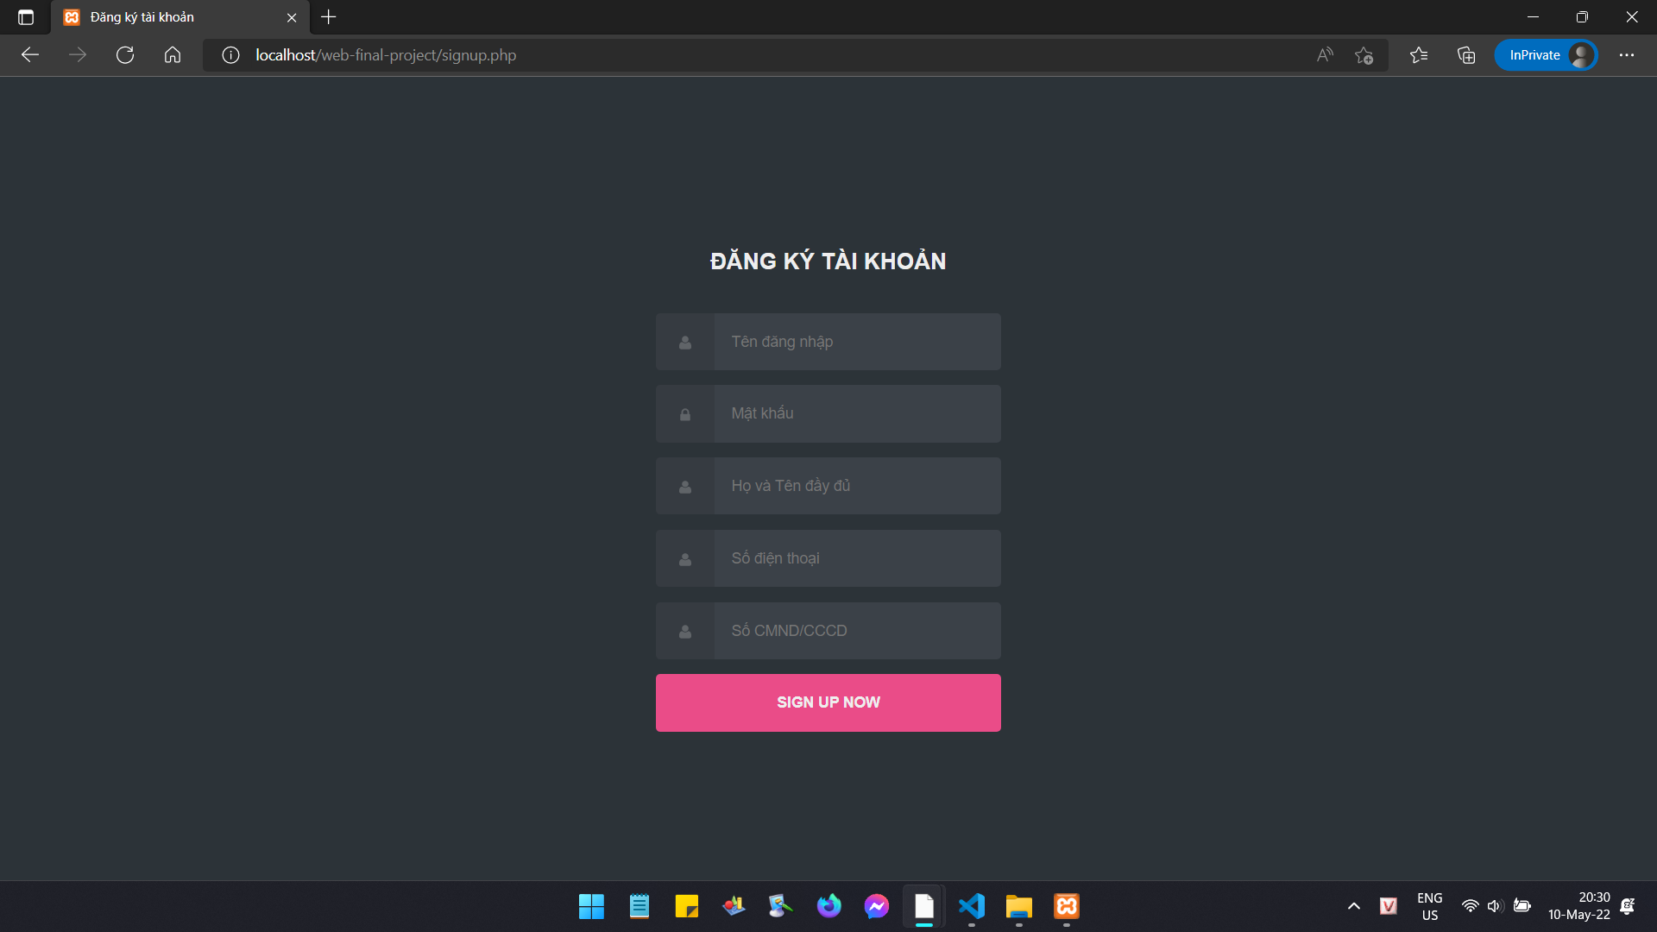

* **Trang chủ:**

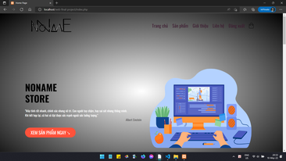

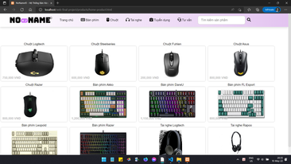

* **Màn hình lưu trữ cơ sở dữ liệu người dùng của người quản trị (admin)**

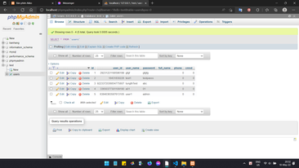

* **Thông tin khách hàng:**

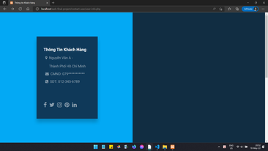

* **Màn hình chi tiết sản phẩm:**

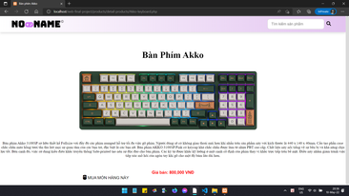

* **Màn hình giỏ hàng:**

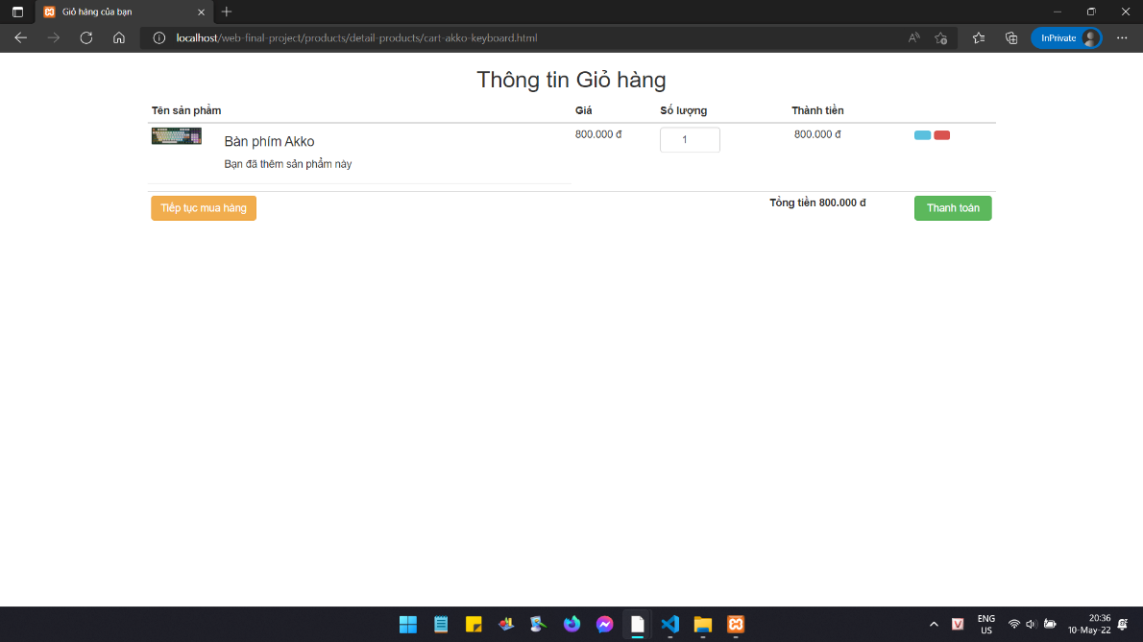

# KIỂM THỬ CHƯƠNG TRÌNH

1. **Kiểm thử cách chức năng đã thực hiện**
2. **Kiểm thử chức năng đăng kí thành viên**

|  |  |  |  |  |  |  |  |  |  |  |  |  |  |  |  |  |  |  |  |  |  |  |  |  |  |
| --- | --- | --- | --- | --- | --- | --- | --- | --- | --- | --- | --- | --- | --- | --- | --- | --- | --- | --- | --- | --- | --- | --- | --- | --- | --- |
| |  |  |  |  |  | | --- | --- | --- | --- | --- | | **STT** | **INPUT** | **OUTPUT** | **EXCEPTION** | **KẾT QUẢ** | | 1 | Không nhập thông tin | Yêu cầu thử lại | Không xử lý | OK | | 2 | Họ tên = Nguyễn A | Chấp nhận | Ghi vào cơ sở dữ liệu | OK | | 3 | CMND/CCCD = 099343343434 | Chấp nhận | Ghi vào cơ sở dữ liệu | OK | | 4 | Số điện thoại = 0909343434 | Chấp nhận | Ghi vào cơ sở dữ liệu | OK | |
| |  |  |  |  |  | | --- | --- | --- | --- | --- | | 5 | Tên đăng nhập = test1 | Chấp nhận | Ghi vào cơ sở dữ liệu | OK | |
| |  |  |  |  |  | | --- | --- | --- | --- | --- | | 6 | Mật khẩu = 1234abc | Chấp nhận | Ghi vào cơ sở dữ liệu | OK | |

1. **Kiểm thử chức năng đăng nhập cho khách hàng thành viên**

|  |  |  |  |  |  |  |  |  |  |  |  |  |  |  |  |  |  |  |  |  |  |  |  |  |  |
| --- | --- | --- | --- | --- | --- | --- | --- | --- | --- | --- | --- | --- | --- | --- | --- | --- | --- | --- | --- | --- | --- | --- | --- | --- | --- |
| |  |  |  |  |  | | --- | --- | --- | --- | --- | | **STT** | **INPUT** | **OUTPUT** | **EXCEPTION** | **KẾT QUẢ** | | 1 | Không nhập thông tin | Yêu cầu thử lại | Không xử lý | OK | | 2 | Tên đăng nhập = test1 | Chấp nhận | Ghi vào cơ sở dữ liệu | OK | | 3 | Mật khẩu = 1234abc | Chấp nhận | Ghi vào cơ sở dữ liệu | OK | | 4 | Nhập sai thông tin Tên đăng nhập hoặc Mật khẩu | Yêu cầu thử lại | Không xử lý | OK | |

1. **Kiểm thử yêu cầu phi chức năng**

Chạy ổn trên hệ điều hành Windows 10, Windows 11, MacOS 12

1. **Kết luận chất lượng kiểm thử:** Hoạt động khá tốt

# HƯỚNG DẪN CÀI ĐẶT VÀ SỬ DỤNG

1. **Hướng dẫn cài đặt**

- Để sử dụng phần mềm cần phải có môi trường XAMPP Apache và hệ cơ sở dữ liệu MySQL.

- Ngoài ra có 1 số thư viện thêm đi kèm như : JQuery

- Tải về MySQL và 1 công cụ trực quan hóa giúp quan sát mã nguồn tốt hơn: Visual Studio Code, Microsoft Edge, Notepad

1. **Đối tượng, phạm vi sử dụng**

- Đối tượng sử dụng phần mềm : nhân viên, quản lí, những đối tượng có nhu cầu sử dụng với tư cách là bên kinh doanh

- Phạm vi sử dụng phần mềm : tất cả mọi người

1. **Xác định các yêu cầu cài đặt**

Yêu cầu phần mềm :

- Có bộ IDE hỗ trợ tốt lập trình giao diện HTML/CSS, Javascript, PHP

- Phần mềm MySQL (tích hợp trong XAMPP – PHPMyAdmin)

- Hệ điều hành : bất cứ hệ điều hành nào, miễn hỗ trợ HTML5, CSS, PHP 7.0 và JS

Yêu cầu phần cứng :

- Không yêu cầu cấu hình phần cứng cao, miễn hỗ trợ kết nối Internet**.**

1. **Hướng dẫn chi tiết các bước cài đặt**

* Tải về XAMPP tại <https://www.apachefriends.org/download.html/>, cài đặt tích hợp Apache và MySQL phpMyAdmin có sẵn
* Tải về trình duyệt Chrome mới nhất tại trang chủ <https://chrome.google.com/> sau đó cài đặt Chrome làm trình duyệt mặc định của máy chủ
* Mở XAMPP và khởi chạy 2 dịch vụ: Apache và MySQL
* Mở quản lí PHPMyAdmin tích hợp trong XAMPP MySQL để thêm xóa sửa cơ sở dữ liệu của hệ thống phần mềm
* Vào PHPMyAdmin, tạo 1 database mới “test”, trong “test” tạo 1 bảng mới tên “users”. Trong bảng này, tạo 7 trường thông tin, gồm có: id (khóa chính), user_id, user_name, password, full_name, phone, cmnd
* Khởi chạy localhost trên trình duyệt, hệ thống sẽ được demo trên chính máy chủ của người đang quản trị

1. **Hướng dẫn sử dụng phần mềm**

- Phần mềm dùng cho kế toán để quản lý thông tin mua bán sản phẩm điện tử - phụ kiện máy tính. Phần mềm có chức năng chính là quản lý bán hàng phụ kiện máy tính, tương tác giữa cửa hàng và khách hàng của mình

- Sau khi thực hiện các thao tác cài đặt như trên, người quản trị có thể dễ dàng quản lí (như thêm, xóa, sửa) các thông tin trên cở sở dữ liệu đang được biểu diễn cụ thể ở trình quản lí PHPMyAdmin (XAMPP). Kiểm thử nhiều lần ngay trên máy chủ, xem xét các lỗi hoặc bảo trì (nếu có).

# KẾT LUẬN VÀ HƯỚNG PHÁT TRIỂN

Kết thúc quá trình phát triển phần mềm, đa số đã hoàn thành được những yêu cầu đã đặt ra trước đó của nhóm như là giúp xây dựng một phần mềm quản lý bán hàng phụ kiện máy tính đơn giản dễ hiểu và đẩy đủ chi tiết

Những chức năng quản lý thông tin, đơn hàng,v.v…các chức năng đều dễ sử dụng.

Tuy nhiên, do thời gian có hạn nên trong quá trình phát triển cũng còn 1 số vướng mắt chưa được hợp lý mà chưa thể sửa chữa ngay, còn một số lỗi nho nhỏ khác mà nhóm có thể chưa phát hiện ra.

Phần mềm nếu hoạt động trên các cơ sở dữ liệu lớn thì sẽ bị chậm.

Trong tương lai, nhóm chúng em sẽ cố gắng hoàn thiện phát triển phần mềm để mang lại một phần mềm có trải nghiệm tốt hơn, khắc phục được những nhược điểm bên trên. Nếu có điều kiện cho phép về thời gian, nhân lực nhóm có thể phát triển phần mềm thêm nhiều chức năng khác để giúp đơn giản hóa các công việc được thực hiện thủ công, tránh gây mệt mỏi và bị nhầm lẫn.

# TÀI LIỆU THAM KHẢO

1. Tài liệu Giáo trình Nhập môn Công nghệ Phần mềm – *Thầy Trần Thanh Nhã*
2. Mẫu báo cáo đồ án Nhập môn Công nghệ Phần mềm – *ĐH. Bách Khoa Hà Nội* – Dự án Quản lí thu phí: *https://drive.google.com/file/d/1b-40PacUVz1YBUxoaxoKCjFb4AfFpv4J/view?fbclid=IwAR0Hv2_MAsobdq7u2EzVauVEcYiAi7Z26eBDikqRR6eVhHRB2H7bpfp5lbc*

# PHỤ LỤC

Link source code dự án: [*https://drive.google.com/drive/folders/1lIq-y7AK39x-z-aDrozePC6tP9NFllf7?fbclid=IwAR1vd450FWrf3k0fUWPSht72KwyBGtyn_Fnnpulk-rEo_Cq_EK-M3saup78*](https://drive.google.com/drive/folders/1lIq-y7AK39x-z-aDrozePC6tP9NFllf7?fbclid=IwAR1vd450FWrf3k0fUWPSht72KwyBGtyn_Fnnpulk-rEo_Cq_EK-M3saup78)

Link video trình bày: [*https://drive.google.com/file/d/1aInlF0p8vYXf6Kd1wKq31ynrmugugiV8/view?usp=sharing*](https://drive.google.com/file/d/1aInlF0p8vYXf6Kd1wKq31ynrmugugiV8/view?usp=sharing)

1. *Nhóm thực hiện lấy khảo sát ý kiến từ https://docs.google.com/forms/d/1IqsM2_TULdKJa870NaI7G5WSYKZjySEPt4N5Lv131pA/*
2. Biểu đồ được cung cấp từ *https://thanhnien.vn/nam-2021-bung-no-xu-huong-mua-sam-online-nen-tang-thuong-mai-dien-tu-len-ngoi-post1420475.html*